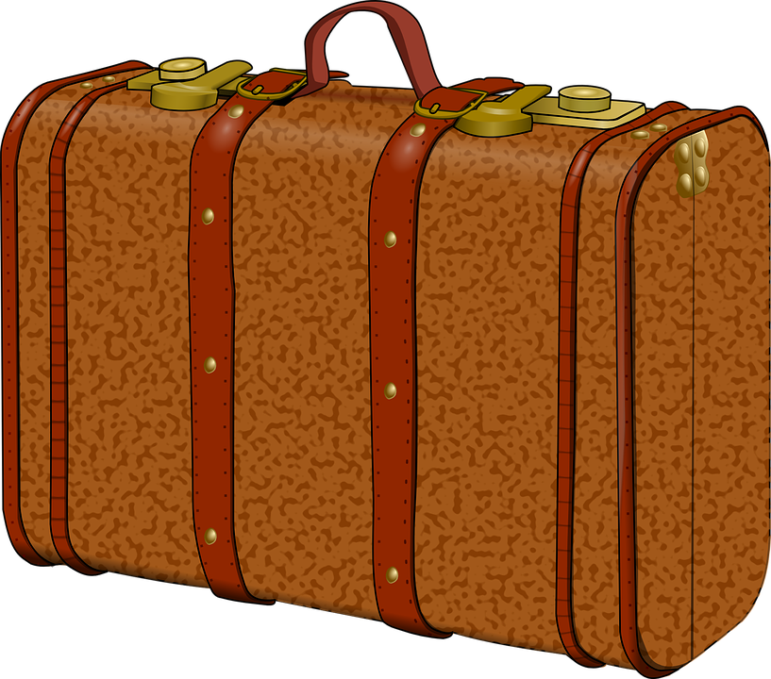

**¡¡Buen Viaje!!**

**Nombre:_____________________________________**

**Apellidos:__________________________________**

**Viaje a:____________________________________**

**Fecha:______________________________________**

**A disfrutar con:____________________________**